BÀI TẬP TRẢ LỜI NGẮN ĐỘT BIẾN CẤU TRÚC NST
Câu 1. Cho các dạng đột biến cấu trúc NST: đảo đoạn, mất đoạn, lặp đoạn và chuyển đoạn trên cùng một NST. Có bao nhiêu dạng đột biến kể trên không làm thay đổi số lượng và thành phần gene trên một NST?
Đáp án
Câu 2. Đột biến cấu trúc NST có bao nhiêu dạng chính?
Đáp án
Câu 3. Cho các dạng đột biến cấu trúc NST: đảo đoạn không có tâm động, đảo đoạn có tâm động, mất đoạn, lặp đoạn và chuyển đoạn không tương hỗ. Có bao nhiêu dạng đột biến kể trên làm thay đổi hình dạng của NST?
Đáp án
Câu 4. Cho các dạng đột biến cấu trúc NST: đảo đoạn không có tâm động, đảo đoạn có tâm động, mất đoạn, lặp đoạn và chuyển đoạn không tương hỗ. Có bao nhiêu dạng đột biến kể trên không làm thay đổi hình dạng của NST?
Đáp án
Câu 5. Cho các dạng đột biến cấu trúc NST: đảo đoạn không có tâm động, đảo đoạn có tâm động, mất đoạn, lặp đoạn và chuyển đoạn không tương hỗ. Có bao nhiêu dạng đột biến kể trên làm NST dài hơn?
Đáp án
Câu 6. Cho các dạng đột biến: đảo đoạn NST, mất đoạn NST, mất cặp NST, lặp đoạn NST, thêm cặp NST và chuyển đoạn NST. Ở kì đầu của giảm phân I, sự tiếp hợp và trao đổi chéo không cân giữa các đoạn chromatid cùng nguồn gốc trong cặp NST tương đồng sẽ dẫn tới mấy dạng đột biến kể trên?
Đáp án
Câu 7. Một loài thực vật có bộ NST 2n = 20. Một thể đột biến bị mất 1 đoạn ở NST số 1, đảo 1 đoạn ở NST số 5. Khi giảm phân bình thường sẽ có tỉ lệ bao nhiêu % giao tử mang đột biến. Hãy thể hiện kết quả bằng số thập phân và làm tròn đến 2 chữ số sau dấu phẩy?
Đáp án
Câu 8. Xét các loại đột biến sau:
(1) Mất đoạn NST. (2) Lặp đoạn NST. (3) Đột biến thể ba.
(4) Đảo đoạn NST. (5) Đột biến thể không. (6) Đột biến thể một.
Trong các loại đột biến nói trên, có bao nhiêu loại đột biến không làm thay đổi độ dài của phân tử DNA?
Đáp án
Câu 9. Có bao nhiêu dạng đột biến nào sau đây không làm thay đổi số lượng gene của nhóm liên kết?
(1) Đột biến mất đoạn.
(2) Đột biến lặp đoạn.
(3) Đột biến đảo đoạn.
(4) Đột biến chuyển đoạn trên cùng một NST.
Đáp án
Câu 10. Một loài thực vật có bộ nhiễm sắc thể 2n = 24. Giả sử có 1 thể đột biến của loài này chỉ bị đột biến mất đoạn nhỏ không chứa tâm động ở 1 nhiễm sắc thể thuộc cặp số 5. Cho biết không phát sinh đột biến mới, thể đột biến này giảm phân bình thường và không xảy ra trao đổi chéo. Theo lí thuyết, Trong tổng số giao tử được tạo ra số giao tử không mang nhiễm sắc thể đột biến chiếm tỉ lệ, hãy thể hiện kết quả bằng số thập phân và làm tròn đến 2 chữ số sau dấu phẩy?
Đáp án
Câu 11. Một loài thực vật lưỡng bội sinh sản hữu tính, xét cặp NST số 1 chứa các cặp gen A, a; B, b; D, d; M, m; N, n. Giả sử quá trình giảm phân ở một số tế bào của cây P xảy ra hiện tượng đột biến được mô tả như hình 1. Cây P tự thụ phấn thu được đời con F1. Biết rằng các gen liên kết hoàn toàn và không xảy ra các đột biến khác; các loại giao tử, hợp tử được tạo thành đều có khả năng sống sót. Theo lí thuyết, trong tổng số các loại kiểu gen ở F1 loại kiểu gen mang đột biến về NST số 1 chiếm tỉ lệ bao nhiêu?
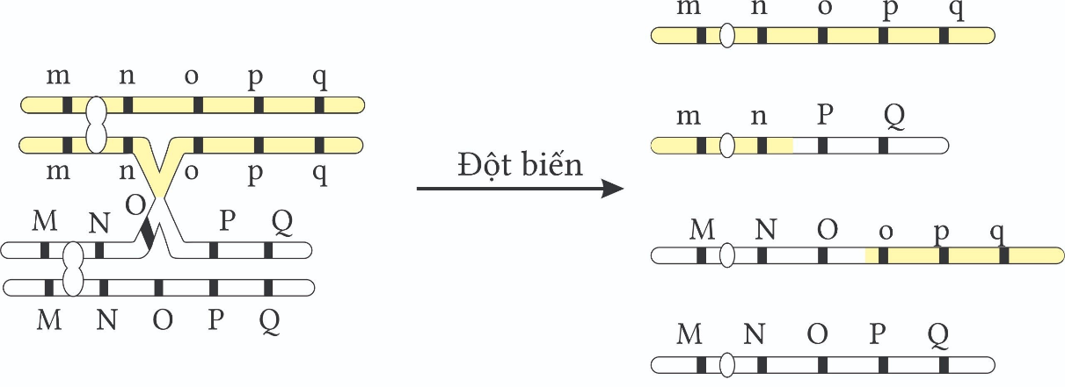

Đáp án
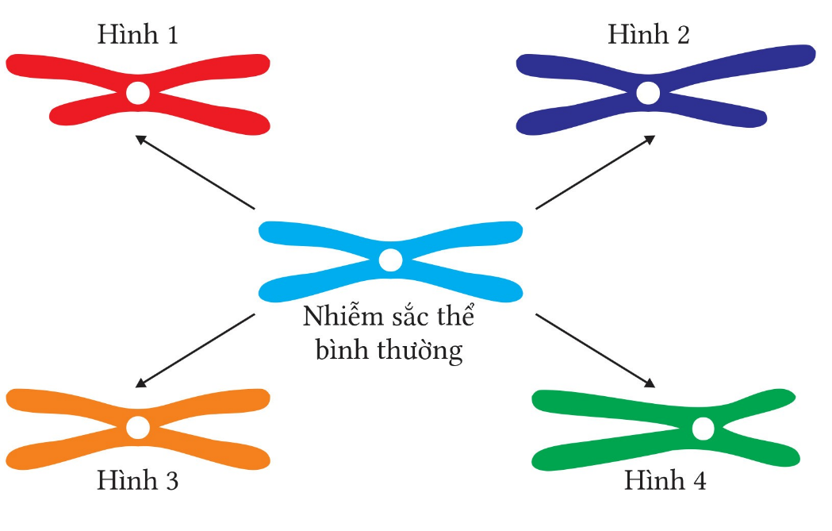
Câu 12. Hình dưới mô tả các đột biến cấu trúc NST tạo ra từ NST ban đầu, hãy cho biết đột biến mất đoạn là hình số mấy

Đáp án
Câu 13. Hình dưới mô tả các đột biến cấu trúc NST tạo ra từ NST ban đầu, hãy cho biết đột biến lặp đoạn là hình số mấy

Đáp án
Câu 14. Hình dưới mô tả các đột biến cấu trúc NST tạo ra từ NST ban đầu, hãy cho biết đột biến đảo đoạn có tâm động là hình số mấy

Đáp án
Câu 15. Một loài thực vật trong tế bào (tb1) có bộ nhiễm sắc thể 2n = 14. Trong một quần thể của loài này có 4 thể đột biến được kí hiệu là tb2, tb3, tb4 và tb5 từ tb 1. Số lượng nhiễm sắc thể có trong nhân của tế bào sinh dưỡng ở 4 thể đột biến được biểu diễn ở hình bên dưới. Trong số các tế bào đột biến có bao nhiêu tế bào có thể xảy ra đột biến đảo đoạn NST?
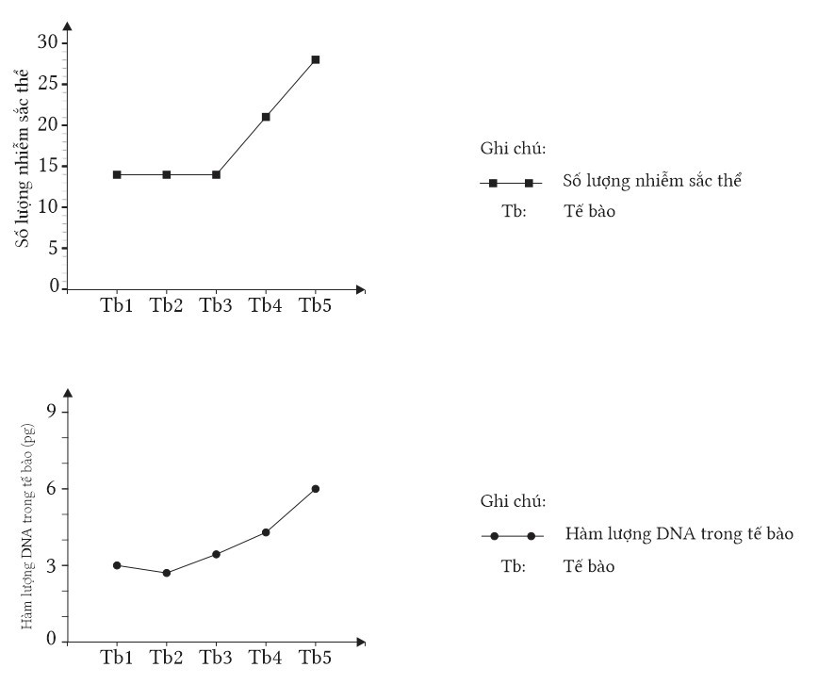
Đáp án
Câu 16. Một loài thực vật trong tế bào (tb1) có bộ nhiễm sắc thể 2n = 14. Trong một quần thể của loài này có 4 thể đột biến được kí hiệu là tb2, tb3, tb4 và tb5 từ tb 1. Hàm lượng DNA có trong nhân của tế bào sinh dưỡng ở 4 thể đột biến được biểu diễn ở hình bên dưới. Trong số các tế bào đột biến có bao nhiêu tế bào có thể xảy ra đột biến mất đoạn NST?
Đáp án
Câu 17. Ở một loài sinh vật 2n=6, bộ NST ban đầu và bộ NST đột biến được mô tả như hình bên dưới, hãy cho biết kết thúc quá trình giảm của loài này sau khi xảy ra đột biến cấu trúc NST tỉ lệ giao tử bình thường chiếm tỉ lệ bao nhiêu %?
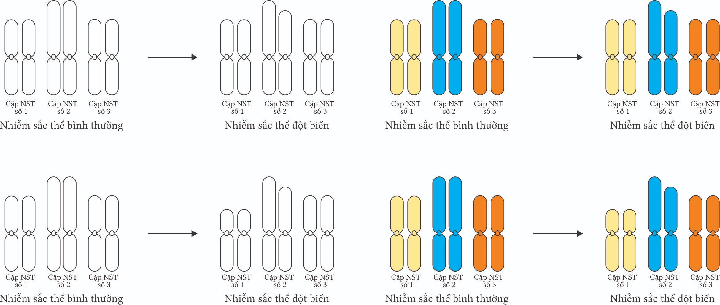
Đáp án
Câu 18. Ở một loài sinh vật 2n=6, bộ NST ban đầu và bộ NST đột biến được mô tả như hình bên dưới, hãy cho biết kết thúc quá trình giảm của loài này sau khi xảy ra đột biến cấu trúc NST tỉ lệ giao tử bình thường chiếm tỉ lệ bao nhiêu %?

Đáp án

Câu 19. Hình bên dưới mô tả các NST, hãy cho biết NST hình số bao nhiêu có thể xảy ra đột biến chuyển đoạn tương hỗ?
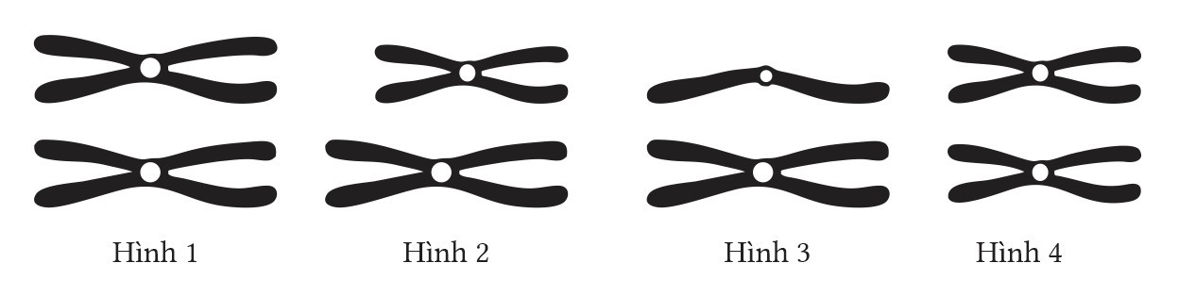
Đáp án

Câu 20. Hiện tượng trao đổi chéo không cân của cặp NST có thể tạo ra đột biến lặp đoạn và mất đoạn hãy cho biết có bao nhiêu hình có thể xảy ra hiện tượng trên?
Đáp án
LỜI GIẢI
Câu 1. Cho các dạng đột biến cấu trúc NST: đảo đoạn, mất đoạn, lặp đoạn và chuyển đoạn trên cùng một NST. Có bao nhiêu dạng đột biến kể trên không làm thay đổi số lượng và thành phần gene trên một NST?
Đáp án | 2

Đáp án : 2 (đảo đoạn và chuyển đoạn trên cùng một NST)
Câu 2. Đột biến cấu trúc NST có bao nhiêu dạng chính?
Đáp án | 4

Câu 3. Cho các dạng đột biến cấu trúc NST: đảo đoạn không có tâm động, đảo đoạn có tâm động, mất đoạn, lặp đoạn và chuyển đoạn không tương hỗ. Có bao nhiêu dạng đột biến kể trên làm thay đổi hình dạng của NST?
Đáp án | 4

Trừ đảo đoạn không có tâm động
Câu 4. Cho các dạng đột biến cấu trúc NST: đảo đoạn không có tâm động, đảo đoạn có tâm động, mất đoạn, lặp đoạn và chuyển đoạn không tương hỗ. Có bao nhiêu dạng đột biến kể trên không làm thay đổi hình dạng của NST?
Đáp án | 1

đảo đoạn không có tâm động
Câu 5. Cho các dạng đột biến cấu trúc NST: đảo đoạn không có tâm động, đảo đoạn có tâm động, mất đoạn, lặp đoạn và chuyển đoạn không tương hỗ. Có bao nhiêu dạng đột biến kể trên làm NST dài hơn?
Đáp án | 2

Lặp đoạn và chuyển đoạn không tương hỗ (NST nhận thêm 1 đoạn)
Câu 6. Cho các dạng đột biến: đảo đoạn NST, mất đoạn NST, mất cặp NST, lặp đoạn NST, thêm cặp NST và chuyển đoạn NST. Ở kì đầu của giảm phân I, sự tiếp hợp và trao đổi chéo không cân giữa các đoạn chromatid cùng nguồn gốc trong cặp NST tương đồng sẽ dẫn tới mấy dạng đột biến kể trên?
Đáp án | 2

Đáp án : 2 (mất đoạn và lặp đoạn NST)
Câu 7. Một loài thực vật có bộ NST 2n = 20. Một thể đột biến bị mất 1 đoạn ở NST số 1, đảo 1 đoạn ở NST số 5. Khi giảm phân bình thường sẽ có tỉ lệ bao nhiêu % giao tử mang đột biến. Hãy thể hiện kết quả bằng số thập phân và làm tròn đến 2 chữ số sau dấu phẩy?
Đáp án | 0 | , | 7 | 5

- Trong quá trình giảm phân bình thường, các cặp NST phân li đồng đều về các giao tử.
- Ở cặp số 1 có 1 NST bị đột biến thì khi phân li sẽ cho ra ½ giao tử bình thường.
- Ở cặp số 5 có 1 NST bị đột biến thì khi phân li sẽ cho ra ½ giao tử bình thường.
- Các cặp NST khác đều không bị đột biến nên đều cho ra giao tử bình thường.
- Vậy giao tử không bị đột biến về tất cả các cặp NST có tỷ lệ là ½ x ½ = ¼.
Tỉ lệ giao tử mang đột biến: 1 – ¼ = ¾ = 75%.
Câu 8. Xét các loại đột biến sau:
(1) Mất đoạn NST. (2) Lặp đoạn NST. (3) Đột biến thể ba.
(4) Đảo đoạn NST. (5) Đột biến thể không. (6) Đột biến thể một.
Trong các loại đột biến nói trên, có bao nhiêu loại đột biến không làm thay đổi độ dài của phân tử DNA?
Đáp án | 4

Đáp án : 4 (3, 4, 5, 6)
Câu 9. Có bao nhiêu dạng đột biến nào sau đây không làm thay đổi số lượng gene của nhóm liên kết?
(1) Đột biến mất đoạn.
(2) Đột biến lặp đoạn.
(3) Đột biến đảo đoạn.
(4) Đột biến chuyển đoạn trên cùng một NST.
Đáp án | 2

Đáp án : 2 (3, 4)
Câu 10. Một loài thực vật có bộ nhiễm sắc thể 2n = 24. Giả sử có 1 thể đột biến của loài này chỉ bị đột biến mất đoạn nhỏ không chứa tâm động ở 1 nhiễm sắc thể thuộc cặp số 5. Cho biết không phát sinh đột biến mới, thể đột biến này giảm phân bình thường và không xảy ra trao đổi chéo. Theo lí thuyết, Trong tổng số giao tử được tạo ra số giao tử không mang nhiễm sắc thể đột biến chiếm tỉ lệ, hãy thể hiện kết quả bằng số thập phân và làm tròn đến 2 chữ số sau dấu phẩy?
Đáp án | 0 | , | 5

Quy ước cặp NST là Aa, trong đó A là NST bình thường và a là NST mang đột biến mất đoạn giảm phân sẽ cho 1/2 giao tử mang A.
Câu 11. Một loài thực vật lưỡng bội sinh sản hữu tính, xét cặp NST số 1 chứa các cặp gen A, a; B, b; D, d; M, m; N, n. Giả sử quá trình giảm phân ở một số tế bào của cây P xảy ra hiện tượng đột biến được mô tả như hình 1. Cây P tự thụ phấn thu được đời con F1. Biết rằng các gen liên kết hoàn toàn và không xảy ra các đột biến khác; các loại giao tử, hợp tử được tạo thành đều có khả năng sống sót. Theo lí thuyết, trong tổng số các loại kiểu gen ở F1 loại kiểu gen mang đột biến về NST số 1 chiếm tỉ lệ bao nhiêu?

Đáp án | 0 | , | 7

Ta có thể viết lại kiểu gen của cây P: giảm phân tạo
2 giao tử bình thường mnopq và MNOPQ
2 giao tử đột biến là mnPQ và MNOopq
→ Vậy có 4 loại giao tử → Số loại kiểu gen tối đa:
Có 2 loại giao tử bình thường → Số loại kiểu gen bình thường là 3
Vậy tỉ lệ kiểu gen đột biến =
Câu 12. Hình dưới mô tả các đột biến cấu trúc NST tạo ra từ NST ban đầu, hãy cho biết đột biến mất đoạn là hình số mấy

Đáp án | 1
Câu 13. Hình dưới mô tả các đột biến cấu trúc NST tạo ra từ NST ban đầu, hãy cho biết đột biến lặp đoạn là hình số mấy

Đáp án | 2

Câu 14. Hình dưới mô tả các đột biến cấu trúc NST tạo ra từ NST ban đầu, hãy cho biết đột biến đảo đoạn có tâm động là hình số mấy

Đáp án | 4
Câu 15. Một loài thực vật trong tế bào (tb1) có bộ nhiễm sắc thể 2n = 14. Trong một quần thể của loài này có 4 thể đột biến được kí hiệu là tb2, tb3, tb4 và tb5 từ tb 1. Số lượng nhiễm sắc thể có trong nhân của tế bào sinh dưỡng ở 4 thể đột biến được biểu diễn ở hình bên dưới. Trong số các tế bào đột biến có bao nhiêu tế bào có thể xảy ra đột biến đảo đoạn NST?
Đáp án | 2
Tb2 , tb3
Câu 16. Một loài thực vật trong tế bào (tb1) có bộ nhiễm sắc thể 2n = 14. Trong một quần thể của loài này có 4 thể đột biến được kí hiệu là tb2, tb3, tb4 và tb5 từ tb 1. Hàm lượng DNA có trong nhân của tế bào sinh dưỡng ở 4 thể đột biến được biểu diễn ở hình bên dưới. Trong số các tế bào đột biến có bao nhiêu tế bào có thể xảy ra đột biến mất đoạn NST?
Đáp án | 1

Tb2
Câu 17. Ở một loài sinh vật 2n=6, bộ NST ban đầu và bộ NST đột biến được mô tả như hình bên dưới, hãy cho biết kết thúc quá trình giảm của loài này sau khi xảy ra đột biến cấu trúc NST tỉ lệ giao tử bình thường chiếm tỉ lệ bao nhiêu %?
Đáp án | 5 | 0

- Trong quá trình giảm phân bình thường, các cặp NST phân li đồng đều về các giao tử.
- Ở cặp số 2 có 1 NST bị đột biến thì khi phân li sẽ cho ra ½ giao tử bình thường.
- Các cặp NST khác đều không bị đột biến nên đều cho ra giao tử bình thường.
- Vậy giao tử không bị đột biến về tất cả các cặp NST có tỷ lệ là ½
Tỉ lệ giao tử mang đột biến: 1 – 1/2 =1/2 = 50%.
Câu 18. Ở một loài sinh vật 2n=6, bộ NST ban đầu và bộ NST đột biến được mô tả như hình bên dưới, hãy cho biết kết thúc quá trình giảm của loài này sau khi xảy ra đột biến cấu trúc NST tỉ lệ giao tử bình thường chiếm tỉ lệ bao nhiêu %?

Đáp án | 0

Câu 19. Hình bên dưới mô tả các NST, hãy cho biết NST hình số bao nhiêu có thể xảy ra đột biến chuyển đoạn tương hỗ?
Đáp án | 2

Câu 20. Hiện tượng trao đổi chéo không cân của cặp NST có thể tạo ra đột biến lặp đoạn và mất đoạn hãy cho biết có bao nhiêu hình có thể xảy ra hiện tượng trên?
Đáp án | 2

Hình 1 và 4

